Полет на планере
Е. Руденский

Пособие для планеристов
В данном пособии излагаются общие сведения по метеорологии, практические приемы анализа и прогноза погоды, решение задач оптимального полета на планере, рассказывается о теоретических основах парения, освещаются вопросы выбора соответствующей тактики полета по маршруту или на высоту (с использованием волновых восходящих потоков) в зависимости от конкретных метеоусловий
Пособие предназначено для специалистов и спортсменов-планеристов всех категорий, знакомых с основами аэродинамики, метеорологии и прочности летательных аппаратов

Глава 1. Краткие сведения по метеорологии

Определение погоды. Метеорологические элементы.
Температура и влажность воздуха. Вертикальный градиент температуры.
В метеорологии под погодой подразумевается физическое состояние атмосферы, в основном ее нижнего слоя — тропосферы, до высот 8—10 км (во внетропических широтах). Физическое состояние атмосферы определяется рядом основных метеорологических элементов — температурой, влажностью, давлением воздуха, ветром, осадками, видимостью, облачностью и пр. Температура воздуха — один из определяющих элементов погоды. В тропосфере с высотой она понижается в среднем на 6˚ С при подъеме на каждый километр или на 0,6˚ С на каждые 100 м.
Величина изменения температуры, рассчитанная на 100 м по вертикали, называется вертикальным градиент том температуры. Величина, равная 0,6 ˚С на 100 м, наблюдается наиболее часто и определена как средняя из множества измерений. В действительности вертикальный градиент температуры в умеренных широтах земного шара изменчив и зависит от времени года и суток, характера атмосферных процессов, а в нижних слоях тропосферы — главным образом от температуры подстилающей поверхности.
В теплое время года, когда близкий к поверхности земли слой воздуха достаточно нагрет, характерно понижение температуры с высотой, причем величина падения превышает даже 1 ˚С на каждые 100 м подъема. Зимой, при сильном охлаждении поверхности земли и приземного слоя воздуха, температура часто не понижается, а растет с высотой, т. е. возникает инверсия температуры. Подобные слои воздуха имеются в любое время года и на различных высотах. Слои инверсии и изотермии (температура с подъемом не меняется) играют важную роль в возникновении вертикальных движений воздуха и облакообразовании.
Величины изменения температуры с высотой во многом влияют на полет на планере, так как скорости вос ходящих потоков зависят непосредственно от величин вертикального температурного градиента. Влажность воздуха — еще один важный элемент погоды. С высотой она также падает. Почти половина всей влаги сосредоточена в первых полутора километрах атмосферы, а в первых пяти — около 90% всего водяного пара.
Изменения температуры и влажности с высотой существенно влияют на так называемую устойчивость атмосферы, облакообразование и термическую конвекцию. Подробнее этот вопрос будет освещен в разделе «Аэрологическая диаграмма».

Воздушные массы
Атмосфера неоднородна не только по вертикали, но и в горизонтальном направлении. Большое различие физических свойств воздуха на одинаковых высотах часто можно обнаружить на близком расстоянии. Особенно резки эти различия для тропосферы. Массы воздуха, перемещаясь над различной по своему характеру подстилающей поверхностью Земли (материки или океаны, пустыни и степи, лесные массивы и болота), приобретают новые физические свойства, присущие географическим районам, где они движутся. Процесс этот называется трансформацией. Поскольку воздух никогда не остается в покое, то и его трансформация непрерывна. Заметнее всего при трансформации изменяются температура и влажность воздуха. Изменения эти особенно значительны три перемещении воздуха из одних широт в другие или на иную подстилающую поверхность, например с океана на сушу. Воздух, двигаясь над однородной поверхностью с севера на юг, обычно нагревается и, удаляясь от состояния насыщения, становится, как принято говорить, сухим. При движении с юга на север он охлаждается и, следовательно, приближается к состоянию насыщения, при малом запасе влаги становится насыщенным — влажным. Часть влаги, содержащейся в воздухе, в соответствующих условиях конденсируется и выпадает осадками. Содержание влаги в воздухе быстро повышается при перемещении его над большими водными бассейнами Он увлажняется медленнее над малоувлажненной подстилающей поверхностью.
Кроме непрерывных изменений температуры и влажности воздуха (обусловленных тепло- и влагообменом с подстилающей поверхностью) меняются и его оптические свойства. Над пустынями и индустриальными районами он мутнеет от механических примесей — взвешенных частиц пыли и продуктов сгорания. Поглощение пылью солнечной радиации способствует более интенсивному нагреванию воздуха. Над океанами он обогащается солями морской воды.
Влага, взвешенные частицы пыли или продукты сгорания, а также морские соли делают воздух менее прозрачным. Это, в конечном счете, ухудшает горизонтальную и вертикальную видимость наземных ориентиров и значительно усложняет полеты на летательных аппаратах, в том числе и на планерах, а иногда делает их невозможными
Если воздух долго задерживается над одинаковой подстилающей поверхностью, то на огромном пространстве он приобретает относительную однородность. Такие сравнительно однородные массы воздуха, простирающиеся на огромные расстояния по горизонтали и вертикали, называются воздушными массами. Их обычно называют по географическому району, откуда они приходят: из Арктики — арктические, из умеренных широт — умеренные, из тропиков — тропические. Воздушные массы бывают холодные и теплые. Воздушная масса, поступающая на более холодную подстилающую поверхность, называется теплой, на более теплую—холодной. В синоптической метеорологии воздушные массы обозначают условно.
Над территорией Европейской части СССР наиболее часто ворочаются следующие воздушные массы:
- арктический воздух (АВ), а в зависимости от характера подстилающей поверхности (океан или материк)— морской (мАВ), континентальный (кАВ);
- умеренный воздух (УВ), морской умеренный воздух (мУВ), континентальный (кУВ);
- тропический воздух (ТВ), морской (мТВ), континентальный (кТВ).
Арктический воздух формируется практически всюду за Полярным кругом, исключая Норвежское море и незамерзающую часть Баренцева, а летом — надо льдами Арктики. Морской арктический воздух на Европейскую территорию СССР вторгается с северо-запада, а континентальный арктический воздух — с северо-востока. На юг Европы арктический воздух проникает до Альп и Кавказа, иногда и южнее. Для Азии характерен континентальный арктический воздух так как до вторжения сюда арктический воздух проходит над льдами и снегами.
Морской умеренный воздух достигает материка преимущественно после длительного перемещения над относительно теплыми морями и океанами. Его свойства в одних случаях близки свойствам морского арктического воздуха в других — морского тропического воздуха.
Таблица 1. Основные летние характеристики воздушных масс, наиболее
часто встречающихся над территорией Европейской части СССР.
 | кАВ | мАВ | кУВ | мУВ | кТВ | мТВ
Вертикальная протяженность | 1—3 км | 2—5 км | Обычно до тропопаузы
Средняя температура в приземном слое (июль) | +8˚ | +10˚ | +20˚ | +15˚ | +25˚ | Для лета не характерен
Горизонтальная видимость | 20—50 км | Более 50 км | 4—10 км | 10—20 км | 2—6 км
Характерные системы конденсации (лето) | Cu | Cb,^ | Ясно, Cu | Cb, ^ | Ясно,  Cb, ^

Примечания:
- ^ — ливневые осадки в виде дождя; Cu — кучевые облака; Cb — кучево-дождевые облака;
- системы конденсации водяного пара (облачность, осадки и т. п) в любой воздушной массе в каждом конкретном случае определяются температурой и влажностью воздушной массы и добавочными факторами: температурой подстилающей поверхности, направлением смещения воздушной массы, временем года и суток. Условия погоды в каждой воздушной массе могут быть поэтому очень разнообразными и существенно отличаться от типичных условий погоды, указанных в таблице.
Континентальный тропический воздух летом (при длительной малооблачной погоде со слабыми ветрами) может формироваться непосредственно над материками примерно до 50˚ северной широты. Основные летние характеристики приведенных воздушных масс даны в табл. 1. Для районов Средней Азии, Дальнего Востока температурные характеристики будут, естественно, иными. Соотношение же температур между различными воздушными массами, в общем, сохраняется.

Атмосферные фронты
Существенные различия в распределении температуры и давления в горизонтальном направлении возникают из-за неравномерного нагревания поверхности земли и воздуха. Величины этих изменений на единицу расстояния называются соответственно горизонтальными градиентами температуры и давления. Появление вышеупомянутых градиентов обусловливает различные по интенсивности движения воздуха. Чем больше горизонтальные градиенты, тем скорее движется воздушная масса, меняя по пути физические свойства. Движущиеся в разных направлениях, резко отличные по своим физическим свойствам воздушные массы часто сближаются. Это приводит к образованию переходных или фронтальных зон.
Фронтальных зон особенно много в умеренных широтах. Здесь наиболее часты встречи холодного воздуха, движущегося с севера, и теплого — с юга. Величины горизонтальных контрастов температуры здесь больше, чем где-либо на земном шаре.
Фронтальные зоны непрерывно возникают, обостряются и разрушаются. Они бывают различными по интенсивности. Зависит это от разности температур встречающихся воздушных масс. Формирование фронтальной зоны сопровождается возникновением поверхностей раздела холодных и теплых воздушных масс. Эти поверхности раздела называются атмосферными фронтами. Они имеют наклон всегда в сторону холодного, более тяжелого воздуха, который располагается под теплым воздухом узким клином. Угол наклона фронтальной поверхности к горизонту очень мал, около 1˚. На приведенных в книге рисунках вертикальный масштаб для наглядности увеличен в 100 раз, поэтому угол наклона фронтальной поверхности смотрится крутым. Атмосферные фронты в средних широтах простираются до высоты 8—12 км. Иногда они обнаруживаются и в нижних слоях стратосферы.
Встретившиеся холодные и теплые воздушные массы все время движутся. Одновременно перемещается то в одну, то в другую сторону и разделяющая их фронтальная поверхность. В зависимости от того, какая масса «сильнее», а следовательно, в какую сторону движется фронт, его называют теплым или холодным. На рис. 1 показаны разделы между холодными и теплыми воздушными массами.
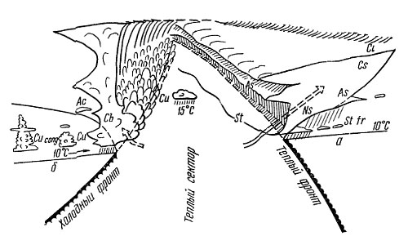
1. Разделы между холодными и теплыми воздушными массами:
a — теплый фронт, б — холодный фронт.
Для сокращения форма облаков дается в виде следующих обозначений: Ci — перистые, Сс — перисто-кучевые, Cs — перисто-слоистые, Ac — высоко-кучевые, As — высоко-слоистые, Sc — слоисто-кучевые, St — слоистые, Ns — слоисто-дождевые, Cu — кучевые, Cb — кучево-дождевые. Основные формы облаков имеют виды и разновидности, которые также обозначаются условно. Например, видом кучевых облаков являются кучевые мощные облака (Cu cong.), видом слоистых — слоистые разорванные (St fr.) (в метеорологии их также называют облаками «плохой погоды»).
Зона облаков и осадков (см. рис. 1) в системе теплого фронта значительно больше, чем холодного. Общая протяженность системы облаков теплого фронта 700 — 900 км. Появление перистых облаков Ci, сменяющихся затем перисто-слоистыми Cs, — первый признак приближения теплого фронта. Давление начинает падать, постепенно усиливается ветер, который при наиболее частой ориентации линии фронта (от центра цикла, области пониженного давления) с северо-запада на юго-восток имеет юго-восточное или южное направление. Появляются высокослоистые As облака, переходящие затем в слоисто-дождевые Ns. Начинается выпадение осадков, давление продолжает падать. Усиление ветра, разрушающего приземный слой инверсии, способствует значительному согреванию воздуха задолго до прохождения фронта. Оно отмечается быстрым повышением температуры, резким поворотом ветра вправо (в нашем примере — на юго-западный), прекращением или резким ослаблением падения давления, прекращением осадков. Иногда температура за теплым фронтом бывает даже ниже температуры перед ним (летом в дневные часы). Это явление называется маскировкой теплого фронта. В предфронтальной воздушной массе летом в дневные часы могут наблюдаться кучевые облака Си. В метеорологии их называют также облаками «хорошей погоды».
Для планеристов облака такого типа — признак восходящих потоков, вершинами которых и служат эти кучевые облака. Следовательно, перед теплым фронтом в летний день есть условия для парящих полетов. Скорость вертикальных восходящих потоков с приближением фронта будет падать пропорционально уменьшению освещенности земной «поверхности солнцем. Как только прекратится нагрев подстилающей поверхности, исчезнут и восходящие потоки, а вместе с ними и облака «хорошей погоды». После прохождения теплого фронта, например в теплое время года утром несколько часов, а иногда и весь день, парящей погоды не бывает. Это зависит от количества выпавших осадков и интенсивности последующего прогрева подстилающей поверхности.
Мощные кучево-дождевые облака Cb — основная форма облаков холодного фронта. Они наблюдаются в виде узкого вала непосредственно перед линией фронта. При растекании из них могут образоваться в небольшом количестве перистые Ci, перисто-слоистые Cs, перисто-кучевые Сс, высоко-кучевые Ас и слоисто-кучевые Sc облака, а под ними в зоне выпадающих ливневых осадков обычно наблюдаются разорвано-слоистые St fr. облака («плохой погоды»). Иногда прохождение холодного фронта сопровождается грозами и шквалами. Ширина зоны перед фронтом, где наблюдаются кучево-дождевые облака и выпадают ливневые осадки, составляет 50—100 км. Такая зона может быть не сплошной, а ночью облака типа Cb могут вообще размываться, в чем одно из отличий холодных фронтов от теплых. Происходит это потому, что днем усиливаются конвективные движения в связи с прогревом подстилающей поверхности. На рис. 2 схематически изображено изменение интенсивности холодного фронта в течение дня.
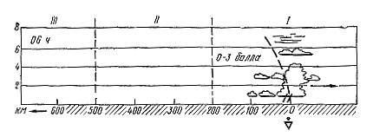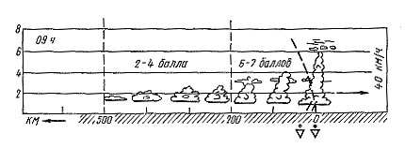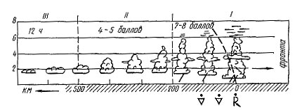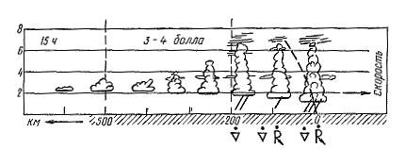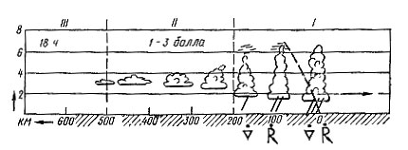
2. Изменение интенсивности холодного фронта в антициклональной воздушной массе днем.
Холодные фронты подразделяются на медленно и быстро движущиеся. Облачная система холодного фронта первого рода (медленно движущегося) напоминает облачность теплого фронта, расположенную в обратном порядке. Облачная система и зона обложных осадков будет при этом более узкой, чем в случае теплого фронта (рис. 3).
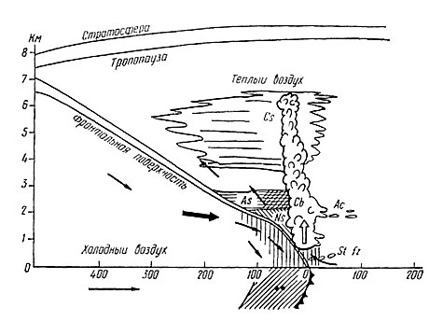
3. Холодный фронт первого рода.
В случае холодного фронта второго рода (быстро движущегося) облачность выдвинута вперед. Непосредственно на линии фронта Образуется кучево-дождевая облачность, вершина которой, благодаря сильным потокам, наверху вытягивается в виде наковальни вперед по движению фронта. Непосредственно за линией фронта облачность не образуется, и быстро наступает прояснение. С холодным фронтом этого типа связана узкая зона (ширина до 10—30 км) облачности ливневых осадков (рис. 4).
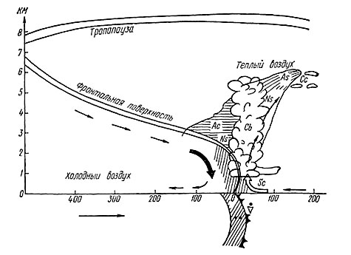
4. Холодный фронт второго рода.
Через пункт наблюдения такой фронт проходит своей облачной системой иногда меньше чем за 1 ч, тогда как холодный фронт первого рода может проходить пункт наблюдения более 10 ч.
Таким образом, перед холодным фронтом возможны парящие полеты на планерах. Осуществлять их, однако, необходимо особо осторожно. Прохождение холодных фронтов сопровождается усилием ветра, иногда до штормового, выпадением ливневых осадков, ухудшением горизонтальной и вертикальной видимости наземных ориентиров из-за поднятой вверх пыли. Скорости восходящих потоков по мере приближения фронта возрастают и иногда превышают 5—6 м/с (по прибору). Все эти факторы очень опасны для планеристов. Они усложняют технику пилотирования либо делают полеты невозможными. Планируя полеты, необходимо учитывать скорость движения холодного фронта и назначать маршрут с таким расчетом, чтобы окончить полет за 2—3 ч до его прихода. Если спортсмен все же попал в сложные условия или видит, что, продвигаясь дальше по маршруту, он непременно в них попадет, надо уходить из опасной зоны в сторону движения фронта. Покинув опасную зону, планерист должен вернуться на аэродром. Если это невозможно, надо произвести посадку на подобранную с воздуха площадку, закрепить планер.
Кучевые и мощно-кучевые облака образуются и после прохождения холодного фронта, по мере прогрева подстилающей поверхности и поступления холодного воздуха за фронтом (см. рис. 2). Следовательно, парящие условия также есть, и тем лучше, чем дальше уходит холодный фронт и больше прогревается земная поверхность.
Существуют и другие разновидности фронтов, образующиеся при смыкании двух основных фронтов: теплого и холодного. Фронты смыкаются из-за разных скоростей движения. Атмосферные фронты обычно связаны с циклоном. Холодный фронт в системе развивающегося циклона движется быстрее теплого. При разных скоростях движения холодный фронт через некоторое время догоняет теплый. Смыкаясь с ним у поверхности земли, он вытесняет теплый воздух вверх, образуя так называемый фронт окклюзии (рис. 5).
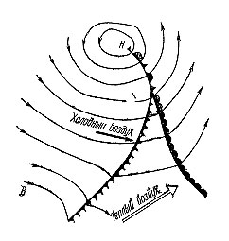
5. Холодный фронт догоняет теплый. Смыкаясь, они образуют фронт окклюзии.
В системе фронтов окклюзии взаимодействуют три воздушные массы. Наиболее теплая из них уже не соприкасается с поверхностью земли. Имеется поэтому еще и линия верхнего фронта. Проекция его на плоскость приземной карты располагается впереди линии теплого фронта окклюзии и позади холодного (рис. 6).
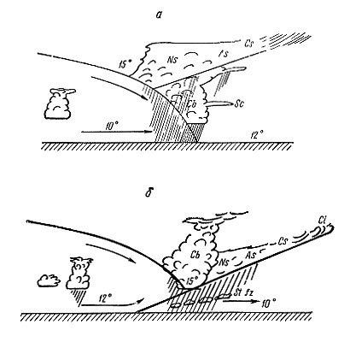
6. Фронты окклюзии: а — холодный, б — теплый.
Поскольку верхний фронт располагается близко от приземного, то на картах погоды их не разграничивают. На Европейской территории страны летом типичны холодные фронты окклюзии, вдоль которых бывают грозы, часто туманы, а ночами прояснения. Направление ветра при прохождении фронта окклюзии иногда меняется почти на 180˚. Вблизи этих фронтов Для парящих полетов условия погоды не благоприятны.

Барические системы
Выше сказано, что атмосферные фронты связаны с циклоном. Циклоны и антициклоны—крупные атмосферные вихри (во внетропических широтах). Они играют важную роль в общей циркуляции атмосферы, в формировании и изменении погоды, служат механизмом межширотного обмена (переноса) холодных и теплых масс воздуха на большие расстояния Диаметр их по горизонтали обычно 1000—2000, а нередко 3000 км и более. Вертикальная протяженность их невелика и зависит от интенсивности и стадии развития. Мелкие образования, находящиеся в начальной стадии развития, обнаруживаются на высотах до 2—4 км, а развившиеся — до 15—20 км и более.
Вихревая форма циркуляции в циклонах и антициклонах определяется полем давления. В циклонах атмосферное давление наиболее низкое в центре, а к периферии растет. В антициклонах, наоборот, в центре давление наибольшее, а к периферии уменьшается. Течение воздуха в первом случае направлено против часовой стрелки от периферии к центру, а во втором — по часовой стрелке (в северном полушарии) от центра к периферии (рис. 7).
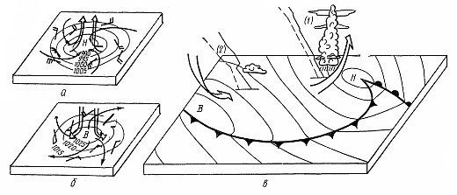
7. Основные барические системы:
а — сходимость воздушных течений в циклоне, б — расходимость — в антициклоне,
в — циклонический (1) и антициклонический (2) тип погоды.
В соответствии с характером циркуляции воздух, втекающий у поверхности земли в систему циклона, поднимается вверх и в средней и верхней тропосфере растекается. Если из-за растекания убыль массы воздуха превалирует над втеканием его в нижнем слое, то давление падает, т. е. циклон углубляется.
В результате подъема воздух в развивающихся циклонах охлаждается; водяной пар конденсируется, образуются облака и выпадают осадки. Поэтому для циклонов характерна пасмурная с осадками погода.
В системе антициклона воздух у поверхности земли растекается от центра к периферии. Одновременно на высотах идет приток воздуха от периферии к центру. Если количество втекающего на высотах воздуха больше вытекающего в нижнем слое, то давление воздуха растет, и антициклон усиливается. Нисходящие движения воздуха в развивающихся антициклонах приводят к адиабатическому нагреванию его. В результате водяной пар удаляется от состояния насыщения, и облака рассеиваются. Поэтому в антициклонах преобладает малооблачная погода (рис. 8).
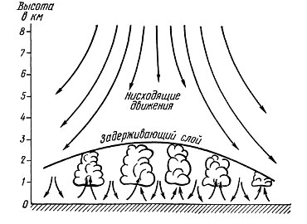
8. Схематическое изображение погоды в летнем антициклоне.
Жизнь каждого циклона и антициклона характеризуется обычно тремя стадиями: возникновением, развитием и старением. Продолжительность каждой колеблется от нескольких часов до нескольких суток. Если же условия циркуляции не способствуют развитию циклона и антициклона, они не проходят всех стадий и быстро исчезают. Условия для возникновения и развития циклонов, как и антициклонов, определяются изменчивостью, или, как обычно говорят, нестационарностью воздушных течений, которая возникает под влиянием многих факторов. Главный среди них — изменение горизонтального градиента температуры и давления, криволинейная форма изобар (линий, соединяющих точки с одинаковым давлением), неоднородность поверхности земли, сила трения и др.
Причиной возникновения термических циклонов является, например, неравномерное нагревание подстилающей поверхности и образование устойчивых местных восходящих движений воздуха над сравнительно большими площадями в радиусе 100—200 км, а также появление местных областей падения давления. В малоградиентном барическом поле легко появляется замкнутая циклоническая циркуляция. При благоприятных условиях, когда в систему такого циклона входит фронт, он может получить дальнейшее развитие и превратиться в обычный фронтальный циклон (рис. 9).
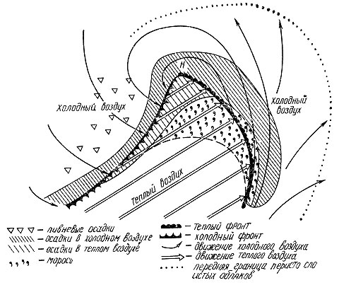
9. Модель неокклюзированного «молодого» циклона.
С момента возникновения и до стадии наибольшего развития циклона давление в его центре понижается. Скорость падения давления на единицу расстояния, или горизонтальный градиент давления, возрастает, и ветры усиливаются, нередко до штормовых. Атмосферные фронты обостряются, осадки выпадают наиболее интенсивно. Затем циклон ослабевает и заполняется, т. е. давление в его центре растет, ветры ослабевают, фронты размываются, осадки уменьшаются и постепенно прекращаются.
В центре циклонов, располагающихся над Европой, Давление составляет часто 990—1000 мб (миллибар — единица измерения атмосферного давления, выраженная в единицах силы — динах. 1 мб = 1000 дин/см2, 1 мб == 0,75 мм рт. ст. Давление 990—1000 мб соответствует 742—750 мм рт. ст. Изредка оно понижается до 940—950 мб. В таких циклонах ветер достигает разрушительной силы.
В антициклонах с момента образования и до максимального их усиления давление растет, а с момента старения падает, и антициклон разрушается. В этот период давление воздуха в их центре начинает понижаться, ветры ослабевают, нередко появляется облачность и местами даже выпадают осадки. В центре развивающихся антициклонов давление часто достигает 1030— 1040 мб, а в отдельных случаях превышает 1060 мб. Такие антициклоны нередки зимой над Сибирью.
Скорости перемещения циклонов и антициклонов колеблются в широких пределах. В начальной стадии развития низкие циклоны и антициклоны перемещаются со скоростью около 40—50 км/ч, в соответствии со скоростью ведущего потока. В отдельных случаях скорость перемещения достигает 100 км/ч. В поздней стадии, когда циклоны и антициклоны превращаются в высокие барические образования, скорость их перемещения резко падает, и они становятся малоподвижными. При этом центр их часто описывает неправильную петлеобразную траекторию.
В системе подвижного циклона холодный фронт расположен в тыловой его части, а теплый — в передней. Поэтому, когда циклон приближается к какому-либо пункту, сначала температура повышается, затем заметно понижается. В период углубления циклона, когда давление в центре понижается, атмосферные фронты обостряются. Это вызывает, как указывалось выше, обильные и продолжительные осадки. Процессы эти сильнее выражены в центральной и передней части циклона, в зоне теплого фронта (см. рис. 9). В тыловой части воздух поднимается медленно, а на периферии отмечается даже его опускание. В большинстве случаев падение давления говорит о приближении циклона и ухудшении погоды. Рост давления свидетельствует об удалении циклона, приближении антициклона и улучшении погоды. Но не всегда это правило оказывается в силе. Иногда погода ухудшается и с ростом давления, а улучшается при его падении. Погода зависит не только от изменения давления, но и от влагосодержания воздуха, скорости его вертикальных движений и других причин.
Парящая погода наиболее благоприятна в антициклонах. В последних наблюдается малооблачная сухая погода и лишь в заключительной стадии их развития возможны внутримассовые грозы. Они не опасны для полетов. Грозовые очаги следует обходить со стороны ветра. Впереди циклонов и вблизи их ядра нет парящих условий. Лишь в тыловой значительно удаленной от их центра области возможны слабые восходящие потоки, если подстилающая поверхность прогревается.
Кроме основных, различают еще промежуточные, или вторичные, барические системы с незамкнутыми изобарами ложбина — вытянутая в виде желоба от центра циклона полоса пониженного давления, располагающаяся между двумя областями повышенного давления; гребень (отрог) — вытянутый клином от центра антициклона и располагающийся между двумя областями пониженного давления; седловина — барическая область между двумя крест-накрест расположенными циклонами и антициклонами (рис. 10).
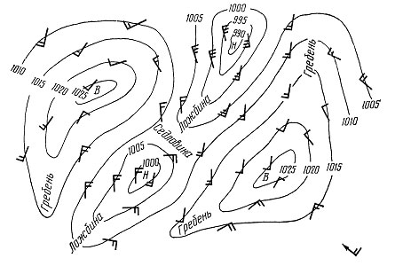
10. Основные формы барического поля:
Н — циклон, В — антициклон, знак направления и силы ветра.
Стрелка указывает, куда дует ветер, перо указывает силу ветра:
длинное перо — 5 м/с, короткое — 2.5 м/с. В примере ветер 7-8 м/с.
Погода в области ложбины обычно циклонического характера. Часто вдоль оси ложбины располагается фронт (теплый, холодный, окклюзия), разделяющий две, а в случае окклюзии — три воздушные массы. Таким образом, погода в области ложбины прежде всего определяется свойствами фронта и воздушных масс, образующих его. Ложбина перемещается вместе с циклоном, с которым связана. Нередко она вращается вокруг циклона против часовой стрелки, особенно если скорость циклона уменьшается. Погода в области гребня (отрога) аналогична погоде антициклона. Гребень смещается вместе с антициклоном, с которым тот связан, и вращается вокруг него по часовой стрелке, особенно если малоподвижен. В области седловины летом в неустойчивой воздушной массе развиваются мощные кучевые и кучево-дождевые облака, сопровождающиеся ливневыми осадками и грозами. Парящая погода здесь бывает лишь кратковременно, и длительные, а также маршрутные полеты исключаются.

Синоптические условия, благоприятствующие парящим полетам на планере. Карты погоды
Организация полетов на планерах в значительной мере зависит от погоды. Готовясь к ним, спортсмены должны тщательно изучить состояние погоды в районе полетов. Надо хорошо разбираться в физической сущности атмосферных процессов, создающих различные условия погоды, и знать, какие синоптические условия благоприятствуют полетам на планерах.
Практика проведения планерных соревнований и тренировок показывает, что окончательное решение для выбора упражнения определяют синоптические условия в районе предстоящих полетов. Так, для полетов на абсолютную дальность и на дальность с посадкой в заранее намеченном пункте необходимо, наряду с условиями для развития конвекции, иметь на огромном расстоянии сильные попутные или попутно-боковые ветры. Полеты на дальность над равнинами целесообразно проводить под конвективными облаками. Скоростные полеты по треугольным маршрутам и полеты в цель с возвращением к месту старта обычно выполняются при слабых ветрах.
К наиболее типичным синоптическим положениям, благоприятным для полетов на дальность в Центральной части Европейской территории страны следует отнести крайнюю периферию тыловой части обширного высокого и малоподвижного циклона с центром над Коми АССР или Южным и Средним Уралом. В этом случае в тылу циклона за холодным фронтом, сместившимся в крайние южные районы, распространяется гребень или антициклон. Большие барические градиенты в тылу циклона создают во всей нижней половине тропосферы сильный горизонтальный перенос воздуха. Мощный северный или северо-западный поток распространяется вплоть до Черного или Каспийского морей (скорость часто превышает 60—80 км/ч).
Передняя часть гребня и особенно районы с циклонической кривизной изобар характеризуются развитием кучевой и мощно-кучевой облачности, начинающей образовываться рано утром. Эта конвективная облачность Обычно не достигает ливневой или грозовой стадии, так как на некоторой высоте вершины облаков растекаются под задерживающим слоем. Основная причина ранней конвекции при данном синоптическом положении — динамическая турбулентность, возникающая благодаря большому изменению скоростей ветра в слое от поверхности земли до высоты 600—1000 м. Интенсивная динамическая турбулентность способствует подъему воздуха до уровня конденсации. Выше него, как правило, достаточно условий для влажно-адиабатической конвекции, так как фактические вертикальные градиенты температуры в холодной воздушной массе равны влажно-адиабатическим или превышают их.
Парящие полеты на дальность возможны также в восходящих потоках перед холодным фронтом или перед фронтом окклюзии. Лучше всего использовать для них восходящие потоки квазистационарных холодных фронтов, на которых образовался ряд волновых возмущений. Полеты в таких случаях должны проходить вдоль фронта и на некотором расстоянии от фронтальных грозовых облаков. Однако опасайтесь попасть в кучево-дождевые облака.
Скоростные полеты по треугольным маршрутам и в цель с возвращением лучше всего проводить в малоградиентных барических областях, представляющих собой разрушающиеся высокие теплые и малоподвижные антициклоны, где днем до.высоты 2000—2500 м возникает сухоадиабатический градиент температуры, а в верхних слоях градиенты близки к влажно-адиабатическим. Следует, однако, иметь в виду, что во второй половине дня и в разрушающихся антициклонах часто наблюдается мощная кучевая и кучево-дождевая облачность, иногда сопровождающаяся «сухими» грозами.
Малоподвижные области повышенного давления летом редки. Подвижные антициклоны и барические гребни, перемещающиеся за фронтом, встречаются чаще всего. В них также создаются хорошие условия для термической конвекции, особенно на участках, где непрерывно переносится относительно холодный воздух. Эти гребни и антициклоны преимущественно формируются в морском умеренном и морском арктическом воздухе. На Европейскую часть СССР они смещаются с западных или северо-западных районов Атлантики.
Для того чтобы иметь наглядное представление о синоптическом положении и составить прогноз погоды на день, необходимо ознакомиться с картами погоды. Метеорологические станции регулярно наблюдают за облачностью (количеством, формой и высотой), видимостью, температурой и влажностью воздуха, направлением и скоростью ветра, атмосферным давлением и за такими явлениями, как туман, дымка, гроза, осадки и т.д. Температуру, атмосферное давление, влажность, направление и скорость ветра на различных высотах наблюдают аэрологические станции методом радиозондирования атмосферы.
Составлению прогноза предшествует «вычерчивание» карт и в первую очередь проведение изобар. Они помогают определить распределение давления на уровне моря, в частности, положение циклонов, антициклонов и других барических систем. Изобары проводят тонкими черными линиями через 5 мб (на картах небольшого района — через 2,5 мб). В центре каждого циклона на карте погоды ставится Н (низкое давление), а в центре антициклона — В (высокое давление).
Атмосферные фронты имеют огромное значение для диагноза и прогноза погоды. Как уже известно, фронты бывают холодными, теплыми и сложными (фронты окклюзии). В свою очередь, они делятся на главные и вторичные в зависимости от значимости в общей циркуляции атмосферы. Главные фронты разъединяют воздушные массы различного географического происхождения (например, воздух умеренных и тропических широт). Имея большую горизонтальную протяженность, они обычно характеризуются значительной разностью температур между воздухом по обе стороны от фронта («теплым» и «холодным»). С ними связано образование циклонов. Вторичные фронты разделяют две части воздушные массы одного и того же географического происхождения, но имеющие несколько различные характеристики, в частности — температуры, влажности, силы и направления ветра. Фронты, которые мало изменяют свое положение (они обычно почти параллельны изобарам), называются малоподвижными или стационарными. На картах погоды теплый фронт обозначают красным, а холодный — синим цветом. Фронт окклюзии проводят коричневым. Малоподвижный обозначают с одной стороны красным, а с другой — синим цветом. Вторичные фронты обозначают прерывистой линией соответствующего цвета.
Как уже говорилось, благоприятные условия для полетов планеров бывают в антициклонах, их гребнях и в тыловых частях циклонов (последние — для полетов на дальность). Вблизи малоподвижных фронтов, а также при приближении циклонов нет условий для парящих полетов В последнем случае давление падает И погода резко ухудшается. Перистая облачность уплотняется, переходит в перисто-слоистую, затем в высокослоистую. Начинается обложной дождь. Иногда, при разрушающихся антициклонах, утром появляется высококучевая и слоисто-кучевая облачность, постепенно покрывающая все небо. Если она не связана с фронтом, она рассеивается к 10—11 ч, реже — к 12—13 ч. После ее рассеивания почва быстро прогревается, и возникают кучевые облака.
По наземным картам погоды нельзя предвидеть в полной мере характер развития конвективной облачности и термиков. Этому помогает анализ вертикального зондирования атмосферы, поскольку на развитие вертикальных движений в атмосфере больше всего влияет распределение температуры и влажности с высотой.

Аэрологическая диаграмма
В метеорологических подразделениях по данным радиозондирования составляют специальные графики — аэрологические диаграммы. С их помощью анализируют состояние атмосферы на различных высотах. Особенно они нужны для прогноза развития конвекции и конвективной облачности. Такой график представляет поэтому большой интерес для оценки метеорологических условий полетов.
В настоящее время применяется аэрологическая диаграмма формы АДК (аэрологическая диаграмма в косоугольной системе координат). На бланке АДК изобары отпечатаны в виде горизонтальных линий коричневого цвета, а изотермы — коричневыми прямолинейными и параллельными между собой линиями, наклоненными к изобарам вправо. На бланке нанесены также сухие адиабаты (наклоненные влево коричневые линии), иллюстрирующие изменение температуры, равное 1˚ С на 100 м высоты, при подъеме сухого или ненасыщенного воздуха и влажные адиабаты, показывающие изменения температуры в поднимающемся насыщенном воздухе (зеленые штриховые линии). Приведены также изограммы, т. е. линии равной удельной влажности при состоянии насыщения (зеленые сплошные линии). Слева от графика на вертикальной шкале — значения давления в мб и высот стандартной атмосферы в км.
На бланках аэрологической диаграммы по данным зондирования атмосферы строятся кривые стратификации, точки росы и состояния. Кривая распределения фактической температуры воздуха по высотам называется кривой стратификации (на диаграммах она красная). При ее построении на горизонтальной оси находят значение температуры, соответствующее начальному уровню подъема, а на вертикальной — давление для того же уровня. На пересечении изотермы и изобары ставят точку и проставляют значение высоты в км. Остальные точки подъема наносятся по температуре и давлению аналогично. Кривая точки росы (прерывистая черная линия) строится подобно кривой стратификации и характеризует изменение удельной влажности с высотой.
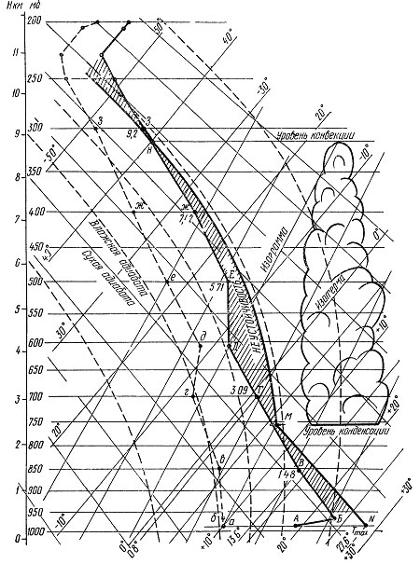
13. Пример построения кривых стратификации, точек росы и состояния.
На рис. 13 — пример кривых стратификации и точки росы (кривой влажности) по данным зондирования. АБВГДЕЖЗ — кривая стратификации, абвадежз — кривая точки росы. Данные вертикального зондирования атмосферы приведены в табл. 4.
Таблица 4. Данные вертикального зондирования атмосферы
H — высота, км | р — давление, мб | Т — температура, ˚С | t — температура точек росы, ˚С
0 | 984 | 19,0 | 9,0
 | 967 | 23,2 | 9,2
1,48 | 850 | 13.6 | 3,6
3,09 | 700 | 0,8 | -7,2
 | 608 | -7.9 | -11,6
5,71 | 500 | -14,7 | -22,7
7,42 | 400 | -26,5 | -34,5
9,20 | 300 | -42,3 | -48,3
 | 250 | -51,3 | -57,3
 | 228 | -55,3 | -60,3
 | 205 | -55,3 | -60,3
 | 200 | -54,3 | -59,3
Кривая изменения состояния характеризует изменения температуры частицы воздуха, если она подымается до уровня конденсации по сухоадиабатическому закону, а выше — по влажно-адиабатическому. Конденсация начинается при достижении водяным паром состояния насыщения. Происходит это увеличением общего влагосодержания воздуха или понижением температуры. Температура воздушной частицы при ее подъеме понижается (внутренняя энергия затрачивается на работу расширения против сил давления), и наоборот, при опускании частица сжимается (ее внутренняя энергия увеличивается). Из этого следует, что при подъеме объема воздуха температура его понижается, а при опускании (нисходящем (движении) растет. Эти процессы играют важную роль в образовании и развитии облаков кучевых форм.
Расчеты показывают, что если сухой или ненасыщенный воздух поднимается без теплообмена с окружающей атмосферой, т. е. адиабатически, то температура его понижается на 1˚С на каждые 100 м подъема. Эта величина называется сухоадиабатическим градиентом температуры. Начиная с уровня, на котором температура достигает значения точки росы, воздух становится насыщенным водяным паром Высота, на которой воздух при подъеме достигает насыщения, называется уровнем конденсации Дальнейший подъем воздуха сопровождается конденсацией водяного пара, при которой выделяется скрытая теплота конденсации, за счет чего температура будет падать медленнее, чем до начала конденсации. Понижение температуры в насыщенном воздухе на каждые 100 м подъема называется влажно-адиабатическим градиентом температуры.
Если сухоадиабатический градиент — величина постоянная, то величина влажно-адиабатического зависит от температуры и давления. На высотах до 5—6 км влажно-адиабатический градиент в среднем равен 0,5— 0,6˚ С на 100 м. При опускании (нисходящем движении) как сухого, так и влажного воздуха температура повышается на 1˚С на каждые 100 м. Воздух из-за этого удаляется от состояния насыщения, и если это происходит в облаках, то капельки воды, из которых они состоят, испаряются Значит, облако распадается.
Кривая состояния характеризует адиабатическое изменение температуры в поднимающемся объеме воздуха. При построении этой кривой исходят из предположения, что до уровня конденсации поднимается ненасыщенный воздух, температура в нем понижается на PC на каждые 100 м Следовательно, до уровня конденсации кривая состояния совпадает с сухой адиабатой. За уровень конденсации на диаграмме принимается точка, где пересекаются сухая адиабата (начальный отрезок кривой состояния) с изограммой (соответствует точке росы на уровне начала подъема). Выше уровня конденсации изменение температуры в поднимающемся воздухе будет происходить влажноадиабатически. Следовательно, второй отрезок кривой состояния пойдет параллельно влажной адиабате в виде плавной кривой (проводится простым карандашом) линии МН (см. рис. 13).
По данным зондирования атмосферы можно рассчитывать фактический градиент температуры, характеризующий изменение температуры с высотой. В отличие от адиабатических градиентов он может иметь различные значения. Вертикальный градиент положительный, если температура с высотой падает, и отрицательный, если она растет. Слои атмосферы, где температура с высотой не меняется (изотермия) или растет (слои инверсии), являются задерживающими. Они препятствуют вертикальным движениям, вызывая их затухание. Для определения вертикального градиента в каком-либо слое разность температур на верхней и нижней границе слоя делят на его толщину. Так, например, если на высоте 1480 м (давление 850 мб) температура воздуха 13,6˚ С, а на высоте 3080 м (давление соответственно 700 мб) температура 0,8˚ С, то вертикальный градиент в этом слое равен 0,8˚ С на 100 м (см. рис. 13).
Степень устойчивости атмосферы зависит от величины вертикального градиента температуры. Допустим, температура воздуха у земли 15˚ С, а фактический вертикальный градиент температуры составляет 0,5˚ С на 100 м, т. е. на высоте 1 км температура равна 10˚ С. Предположим, некоторый объем ненасыщенного воздуха вследствие тех или иных причин начинает подниматься. Поскольку воздух ненасыщенный, то при его подъеме температура должна понижаться на 1˚С на 100 м. При начальной температуре у (поверхности земли, равной 15˚ С, температура поднимающейся массы воздуха на высоте 1 км станет равной 5˚ С. Иначе говоря, как только воздух начнет подниматься, он будет становиться холоднее окружающего, причем с высотой разница температур увеличивается. Но холодный воздух, как более тяжелый, стремится опуститься, т. е. занять первоначальное положение.
Состояние атмосферы, при котором частицы воздуха после некоторого смещения вверх возвращаются на исходный уровень, называется устойчивым состоянием или, как говорят в этом случае, стратификация атмосферы устойчива. Если вертикальный градиент температуры в воздухе, окружающем частицу, меньше 1˚С на 100 м, то атмосфера по отношению к насыщенному воздуху стратифицирована устойчиво, а кривая состояния располагается на графике влево от кривой стратификации. Конвективные движения в устойчивой атмосфере затруднены.
Пусть теперь фактический вертикальный градиент температуры больше сухоадиабатического, например, равен 1,2˚ С на 100 м. Если у поверхности земли температура воздуха равна 15˚ С, то на высоте 1 км она станет равной 3˚ С. Когда в этих условиях начнется поднятие ненасыщенного воздуха, то на высоте 1 км, как в первом примере, его температура будет равна 5˚ С. Сопоставляя температуру поднимающейся массы воздуха с температурой окружающего воздуха на высоте 1 км, видим, что поднимающийся воздух в данном случае теплее окружающего. Поэтому начавшееся восходящее движение уже не затухает, а будет продолжаться, т. е. частицы воздуха не возвращаются в первоначальное положение. Такое состояние атмосферы называется неустойчивым. Следовательно, если вертикальный градиент температуры в атмосфере больше 1˚С на 100 м, то по отношению к ненасыщенному воздуху атмосфера стратифицирована неустойчиво. Кривая состояния в таком случае отклоняется вправо от кривой стратификации. Такая стратификация атмосферы весьма благоприятна для развития конвективных движений.
Если фактический градиент температуры равен ГС на 100 м, то стратификация атмосферы будет безразличной. В этом случае поднявшийся воздух встретит на любом уровне такую же температуру, как его собственная, и останется на этом уровне.
Увеличение влагосодержания воздуха увеличивает его неустойчивость.
Для определения метеорологических условий дня нужно оценить сначала синоптическую обстановку. Если прохождение фронтов не ожидается, а погоду обусловливает антициклон или его гребень, то следует перейти К оценке устойчивости атмосферы. Для предвидения условий для парения надо определить состояние погоды на период максимального прогрева. В первую очередь нужно спрогнозировать максимальную температуру дня. Для этого есть несколько методов. Один из простейших, например для Центральных районов Европейской территории СССР, найти максимальную температуру воздуха по температуре на поверхности в 850 мб. Можно считать, что Т_{mах}= Т850 + 14˚ С. На рис. 13 T_{max}=13,6C+14˚C=27,6˚C.
Точку росы следует брать фактическую за 7—8 ч утра, если по карте погоды осуществляется приток воздуха, имеющего ту же точку росы, что и в пункте прогноза. По данным радиозондирования в утренние часы строится кривая состояния для периода максимального прогрева. Для этого от максимальной температуры на уровне, где давление равно приземному, следует провести линию, параллельную сухой адиабате (эта кривая означает, что в сухом поднимающемся воздухе температура уменьшается на 1˚ С на каждые 100 м высоты), а от точки росы у земли подняться параллельно изограмме (см. рис. 13). Уровень, где пересекутся эти линии, и будет уровнем конденсации. Если точка пересечения лежит левее кривой стратификации на 3—4˚ С и более, можно считать, что конвективные облака развиваться не будут. Объясняется это тем, что температура поднимающегося объема воздуха растет и становится равной температуре окружающего слоя на уровне, где пересекаются кривые состояния и стратификации, и дальше воздух не поднимается. Облачности в этом случае не должно быть, а термики разовьются до высоты, где пересекаются кривые состояния и стратификации. При состоянии нижнего слоя атмосферы, изображенном на рис. 14, распространение термиков можно ожидать до высоты 1500 м.
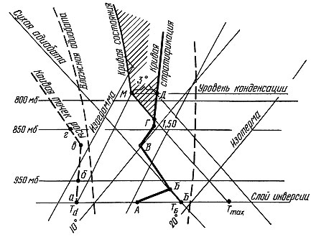
14. В данном примере аэрологическая диаграмма указывает на то, что выше 1500 термики распространяться не будут, так как выше атмосфера стратифицирована устойчиво (кривая состояния расположена левее кривой стратификации). В течении дня ожидается ясная безоблачная погода, точка М лежит левее кривой стратификации на 3˚ С
Точка М лежит левее кривой стратификации—в течение дня было ясно. Такая погода не редкость в практике проведения парящих полетов. Хороший прогрев подстилающей поверхности позволяет иногда термикам достигать высоты 2000 м и более при скороподъемности восходящих потоков более 5 м/с (по вариометру). Трудность заключается лишь в нахождении этих восходящих потоков (термиков).
Уровень конденсации приблизительно совпадает с Нижней границей облачности. Выше него воздух становится насыщенным, и кривая состояния будет совпадать с влажной адиабатой, проходящей через начальную точку. Практически обычно приходится проводить влажную адиабату, интерполируя между двумя соседними влажными адиабатами, проведенными на бланке АДК. Пересечение этой кривой с кривой стратификации даст верхнюю границу конвекции (см. рис. 13, точка Н). В слое от нижней до верхней границы конвекции и будет развиваться облачность, тем интенсивнее, чем больше площадь между кривыми стратификации и состояния. Скорости восходящего потока внутри облаков в среднем растут от основания до верхней трети облака, выше — убывают до мере приближения к его верхней кромке. Следует учитывать, что верхняя граница конвективной облачности, рассчитанная по диаграмме, обычно несколько завышена. Степень завышения тем больше, чем суше окружающий облако воздух. Для Центральных районов Европейской территории страны приближенно можно считать, что если энергия неустойчивости достаточно велика, а температура на верхней границе облачности ниже —22˚ С, то можно ожидать развития кучево-дождевой облачности с грозами. Если же температура на верхней границе облаков ниже —10˚ С, но выше —22˚ С, то очень вероятны ливневые осадки. А если на верхней границе облаков температура выше —10˚ С, то обычно развивается лишь кучевая и мощно-кучевая облачность без ливней и гроз.
Для формирования кучево-дождевых облаков с ливнями и грозами в атмосфере необходим очень большой запас влаги. Если над вершинами кучевых облаков воздух очень сух, то даже при больших вертикальных скоростях восходящих потоков облако вверх почти не растет. Суммарный дефицит точки росы (разность температуры и точки росы) на главных изобарических поверхностях в слое, где формируется кучевая облачность — 850, 700 и 500 мб (1,5; 3; 5,5 км соответственно) — одна из величин, по которой можно судить о влажности атмосферы. Если суммарный дефицит превышает 25˚ С, т. е. воздух очень сухой, то конвекция обычно не приводит к формированию мощной конвективной облачности и выпадению осадков (см. рис. 13). Сумма дефицитов точки росы равна 10˚С +8˚С +8˚С=26˚С; в течение дня наблюдалась лишь кучевая и мощно-кучевая облачность без ливней и гроз.
Такой анализ позволяет планеристам соответственно строить тактический план предстоящего полета, оценить наиболее подходящее время для старта. Если, например, ожидаются грозы, надо поскорее уходить на маршрут, не дожидаясь, пока кучевая облачность разовьется в мощно-кучевую, а там в кучево-дождевую и грозовую. И наоборот, спешить не следует, если ливневых осадков и гроз не ожидается.
О возможности осадков можно судить и по высоте основания облаков. Если разность фактической температуры и точки росы у земли в период максимального прогрева больше 20˚ С, то уровень конденсации (т. е.нижняя граница облаков) лежит выше 2,5 км. Как правило, осадки из таких высоких облаков не достигают земли. Однако планерист, летя под облаком, может попасть в нисходящий поток, обычно бывающий в зоне выпадающих осадков (в так называемых полосах падения). Если над облаками есть задерживающий слой (инверсия или изотермия) и влажность на его границе значительна, а внутри слоя растет с высотой, то испарение с верхней границы облаков мало и они растекаются по горизонтали, постепенно превращаясь в слоисто-кучевые. Количество их может достигать 9—10 баллов. Это уменьшает прогрев и ухудшает парящие условия. Так происходит чаще всего, если на нижней границе задерживающего слоя дефицит точки росы равен 1,5—3,0˚ С.
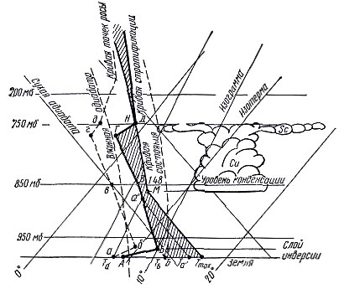
15. Наличие задерживающего слоя выше уровня конденсации (в данном случае участок ГД на кривой стратификации) и увеличение влажности с высотой вызывает растекание кучевой облачности Cu в 8—10-бальную слоисто-кучевую Sc.
На рис. 15 по данным радиозондирования влажность с высотой увеличивалась (происходило сближение кривых стратификации АБВГД и влажности абвгд). Из-за этого кучевые облака быстро растекались и возникло 8—10 баллов слоисто-кучевой облачности. В тактике предстоящего полета явление это тоже должно найти свое отражение. Участки маршрута, где произошло растекание облачности, надо проходить особо осторожно, как можно выше, со скоростью, обеспечивающей наименьший расход высоты. Допустимы также обходы районов с размытой облачностью, когда опасный район не преодолеть более коротким путем.
Если на нижней границе задерживающего слоя дефицит точки росы равен 5˚ С и более, а в слое инверсии он увеличивается с высотой, то с верхней границы облаков происходит интенсивное испарение, явного растекания их вершин в стороны нет и условия для парения весь день хорошие (рис. 16).
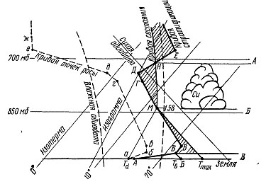
16. Если на нижней границе задерживающего слоя (в данном примере участок ДЕ на кривой стратификации) дефицит точки росы равен 5˚ С и более, то с верхней границы облаков происходит испарение. Растекания кучевых облаков не происходит.
Когда вертикальная мощность неустойчивого слоя невелика, а дефицит точки росы превышает 5˚ С, кучевая облачность имеет вид блинчиков. В нашем примере (рис. 17) в течение всего дня их было 3—4 балла.
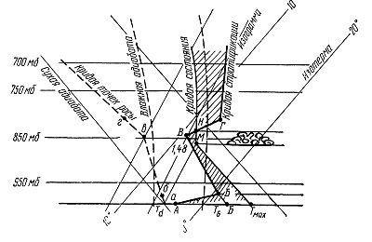
17. Вертикальная мощность неустойчивого слоя (МН) невелика, а дефицит точки росы превышает 5˚ С (расстояние вВ). Кучевая облачность имеет вид блинчиков (толщина 100 — 200 м), количество облаков 3 — 4 балла.
В двух последних примерах наблюдалась стабильная парящая погода. Планерист строит тактику так, чтобы полет проходил в наилучшее время дня, когда «восходящие потоки и высота нижней кромки облаков максимальные. «Пик» парящей погоды летом обычно бывает между 13—14 ч дня. Приземный слой воздуха охлаждается и нагревается от земли, потому и образуется ночью приземный слой инверсии. Если с верхней границы инверсии провести прямую, параллельную сухой адиабате до пересечения с изобарой, соответствующей давлению у земли, можно определить температуру, когда эта инверсия «разрушится». После ее исчезновения появляются термики (см. рис. 17: температура тб, когда разрушится инверсия). Проведя изограмму от точки росы до пересечения с кривой стратификации и опустившись от точки пересечения (по сухой адиабате) до «земли», получим температуру, когда начнет развиваться кучевая облачность. Чем больше разность между максимальной температурой и полученной, тем раньше начнут развиваться кучевые облака (см. рис. 15: точка та указывает температуру, при которой начнется образование кучевых облаков).
Дистанцию полета можно выбрать тем длиннее, чем раньше начнут образовываться кучевые облака, так как время действия восходящих потоков увеличивается. Наоборот, дистанцию следует сократить, если инверсия нарушится поздно Следует учитывать, что температура повышается неравномерно. За 1 ч она может возрасти на 1,5—3˚ С. Чаще всего над Центральной частью Европейской территории страны с 8 до 11 ч наблюдается прогрев на 1,5—2˚ С за 1 ч, после 11 ч — на 0,5—0,8 С. Таким образом, с точностью до 30 мин можно вычислить время образования первых кучевых облаков
Если ожидается прохождение холодного фронта, определить парящие условия дня по аэрологической диаграмме затруднительно, так как в течение дня температура и влажность как у земли, так и на высотах резко изменяются. Утренний радиозонд в таком случае не дает достаточно точного представления о метеоусловиях дня. Необходимо использовать радиозонды тех мест, откуда движется фронт или масса воздуха с изменяющимися метеоэлементами. При прогнозировании условий полета надо учитывать характер подстилающей поверхности. Большие лесные массивы, значительные водные пространства, горные хребты сильно влияют на ход атмосферных процессов, делая их «нестандартными». При прогнозе большое значение имеет поэтому учет местных климатических особенностей района полетов.

